Tematický článek
Deceuninck, spol. s r. o.

Jaké okno do jaké stavby?

Když sklo hraje prim
Ať už opravujete dům a měníte stará okna za nová, nebo plánujete novostavbu a společně s projektantem o oknech přemýšlíte, bude se vám hodit pár rad, jak se k výběru postavit.

Je dobré začít rozhodnutím, ze kterého materiálu mají být vyrobeny okenní profily (zda hliník, plast nebo dřevo). Porovnání najdete např. zde: http://newsroom.doblogoo.cz/rychly-radce-pro-vyber-oken

Pokud už máte vybraný materiál profilu, je čas zamyslet se nad tím, o jakou stavbu se jedná nebo bude jednat – zda má být nízkoenergetická nebo přímo pasivní, kde je situovaná, kam jsou orientovaná okna a co od nich vlastně očekáváte. Hodně přitom záleží na typu zasklení, které dokáže všechny možné parametry výrazně ovlivnit, stejně jako na kvalitě montáže (článek o montáži podle posledních doporučení: http://newsroom.doblogoo.cz/montaz-oken).

Typ stavby
Pokud stavíte RD v pasivním standardu, musíte zvolit profil i zasklení, které bude odpovídat zákonné normě. Ta uvádí minimální součinitel tepelné prostupnosti u oken Uw = 0,8 W/m².K a u dveří (oddělujících vytápěný prostor od venkovního prostředí, bez tzv. zádveří) Ud = 0,9 W/m².K. Plastové okenní profily Eforte s trojsklem splňují tyto požadavky s rezervou.

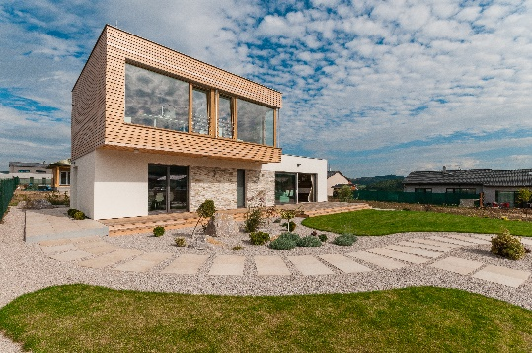
Vzorová pasivní dřevostavba Lucern, okenní a dveřní PVC profily Eforte

Naopak pokud se chystáte na rekonstrukci staršího domu a hledáte spíše levnější řešení, bude dostačující profil s Uf = 1,2 W/m².K (např. plastové profily Arcade) a dvojsklo. I tak splníte zákonný požadavek na maximální výši tepelné prostupnosti.

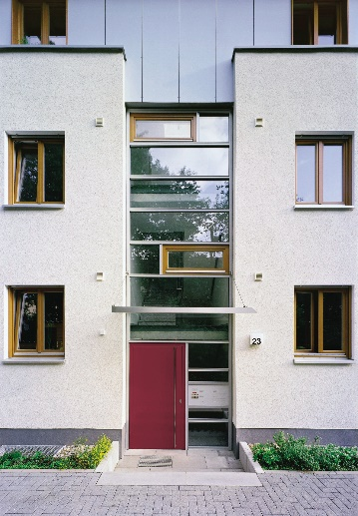
Bytový dům s okenními a dveřními PVC profily Arcade

Poloha domu
Pokud žijete ve městě u frekventované silnice, budete pravděpodobně od oken očekávat nejen ochranu před zimou/teplem, ale také před hlukem. „Projektantovi či dodavateli oken je potřeba sdělit, o jaký typ hlukové zátěže se jedná. Jinou frekvenci totiž má kolejová a jinou silniční doprava a podle toho se dá zvolit vhodný typ skla (resp. jeho tloušťka a materiál případné meziskelní fólie),“ uvádí Richard Vácha, technický manažer společnosti Deceuninck.

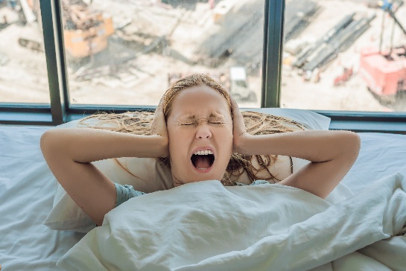

Standardní zvukový útlum běžného okna je asi 35 dB. Pokud chcete ochranu před hlukem zvýšit, je potřeba silnější zasklení. Můžete se reálně dostat až na hodnotu
Rw = 46 dB, ale musíte být připraveni si připlatit. Na tom, jaká je intenzita hluku přicházejícího zvenčí, má mj. vliv i vybavení místnosti (závěsy a koberce šíření zvuku tlumí) nebo stínění. Více o hluku zjistíte zde: http://newsroom.doblogoo.cz/brante-se-pred-hlukem

Orientace oken
S tím, na jakou světovou stranu máte okna, souvisí i to, zda např. chcete v zimě interiér „dovytápět“ pomocí velkých prosklených ploch orientovaných na jih či západ. V takovém případě volte sklo, které má vyšší tepelnou prostupnost. V létě pak ale bude nezbytné taková velkoformátová okna zastínit, nejlépe předokenním stíněním, aby se prostor zase zbytečně nezahříval. Venkovní stínění je vhodné zahrnout už do projektu. Pokud do něj investovat nechcete, musíte pro jižní a západní strany naopak volit zasklení s co nejnižší tepelnou prostupností.

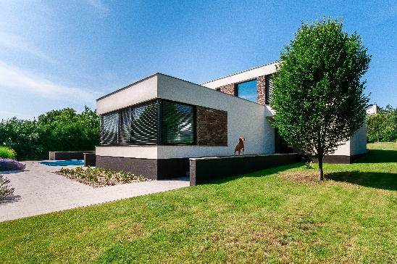
Velkoformátová okna s PVC profily Eforte a předokenními žaluziemi Climax

Okna orientovaná na sever budou jistě vyžadovat lepší tepelněizolační vlastnosti (a tedy co nejnižší součinitel tepelné prostupnosti Uw).

Bezpečnost
Zejména pokud máte malé děti nebo bydlíte ve vyšších patrech, je dobré myslet i na bezpečnost, např. aby nedošlo k propadnutí dítěte oknem nebo pořezání. „Tomu může zabránit tzv. bezpečné sklo – lepené ze dvou skel, mezi nimiž je fólie, podobně jako u autoskla. Takové sklo je zároveň odolnější proti vloupání, a pokud se zkombinuje s lepším kováním, hned máte nadstandardně zabezpečený dům. Samozřejmě i zvukový útlum takového skla je výrazně lepší,“ dodává Richard Vácha ze společnosti Deceuninck.

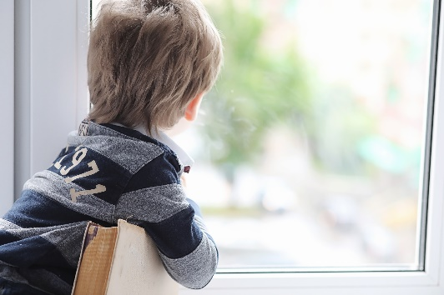

Hudba blízké budoucnosti
Od oken, resp. zasklení můžete očekávat i další funkce. Např. ochranu soukromí – už dnes existují skla, která se dokážou sama zabarvit podle intenzity slunečního záření nebo zavedením elektrického proudu vytvořit matný efekt tak, aby dovnitř nebylo vidět.

Probíhá také vývoj tzv. chytrých oken, jejichž sklo je pokryté tenkou vrstvou chemické látky, která dokáže reagovat na teplotu. Když je venku pod 25 °C, pouští teplo dovnitř do místnosti, když je teplota vyšší, odráží ho naopak pryč. V době, kdy se v našich zeměpisných šířkách budeme muset smířit s nárůstem teplot, budou podobné technologie nutností.

